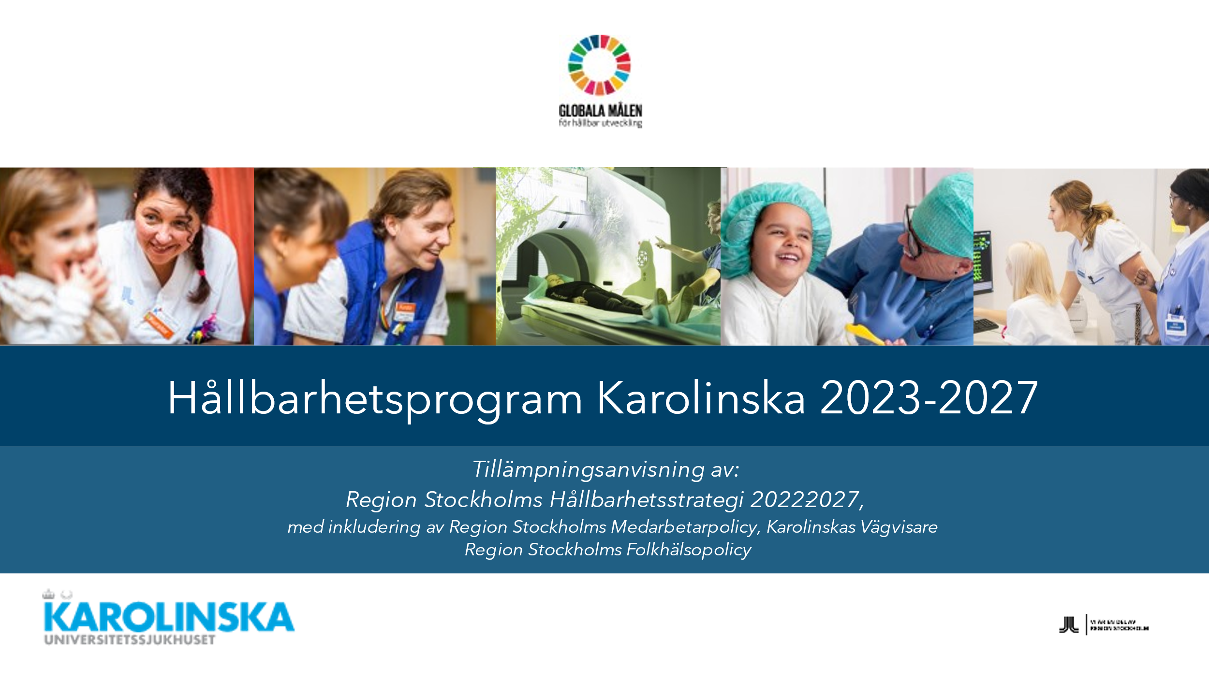
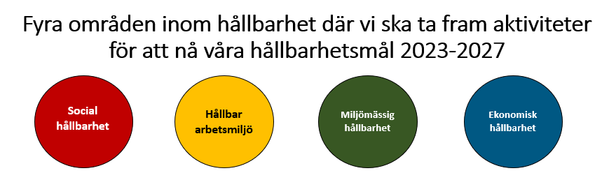
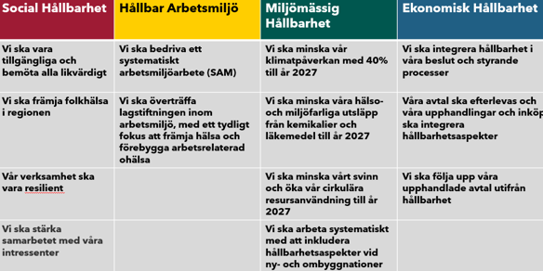

Karolinska Universitetssjukhuset når 12 av 16 miljömål under 2022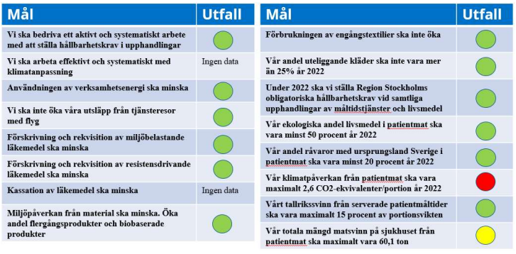
Vi har minskat vårt matsvinn med 40 ton på fem år
En av de största faktorerna som påverkar miljön negativt i relation till matkonsumtion och livsmedelshantering är den mat som slängs i något skede i produktledet och maten på Karolinska är en viktig faktor för våra patienters välbefinnande. Vårt mål för 2022 var att vårt tallrikssvinn från serverade patientmåltider ska vara maximalt 15 procent av portionsvikten. Vårt resultat blev att tallriksvinnet var 14 % vilket betyder att maten till stor del äts upp vilket är bra näringsmässigt för patienten.
Antalet flergångs och biobaserade produkter har ökat med 20 procent sedan 2020
Under 2022 har ett antal förbättringsarbeten genomförts och påbörjats för att övergå till mer cirkulära arbetssätt. Gällande biobaserade produkter har fler alternativ inhandlats och särskilt fokus har legat på skyddsförkläden. Vi har också börjat ta in biobaserade kärl för stickande och skärande för att minska vår klimatbelastning. Vår andel biobaserade produkter på sjukhuset ökade under 2022 och var 29,1 % och 20 % mer än 2020.
Förskrivning av miljöbelastande läkemedel har minskat med 50 procent på fem år
Region Stockholm har tagit fram en förteckning över miljöbelastande läkemedelssubstanser. Utifrån den valde
Karolinska fem läkemedel där förskrivning och rekvisition skulle minska under 2022. Rekvisitionerna utgjorde en så pass liten del att de har undantagits i resultatet. Resultatet blev att förskrivningen minskat med 42,6% sedan 2016.
Hållbarhetsredovisning:

